SALUD OCUPACIONAL

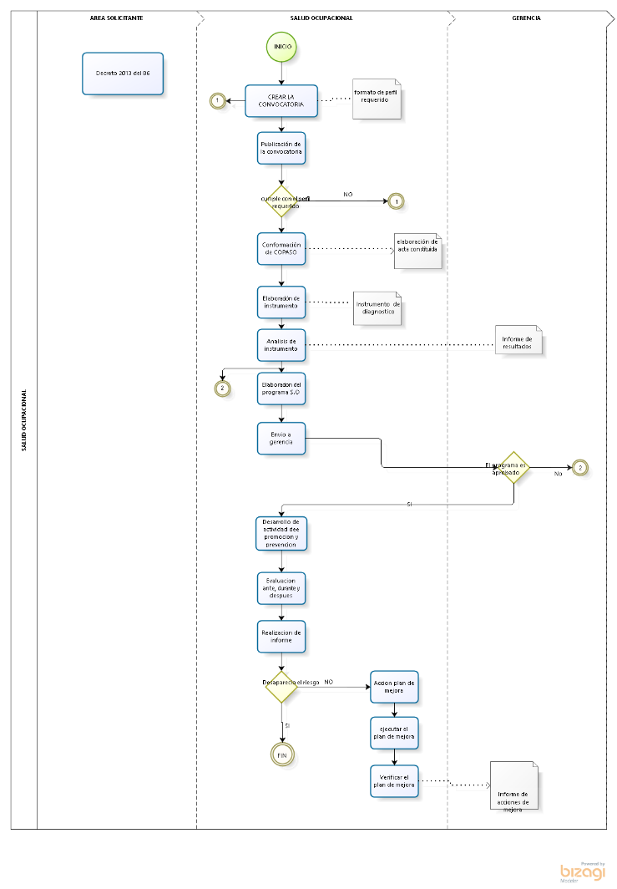

 | PROCEDIMIENO SALUD OCUPACIONAL
ALCANCE | Todas las áreas de la empresa (departamentos).
RESPONSABLE | Vías adecuadas e inadecuadas.

PROVEEDOR | ENTRADA | CICLO | ACTIVIDAD | DESCRIPCIÓN  DE LA ACTIVIDAD | FORMATO | DURACIÓN | SALIDAS | CLIETES
Auxiliar de recursos humanos | Convocatoria | Hacer | CREAR LA CONVOCATORA | Crear la convocatoria interna de acuerdo al perfil requerido. | Formato especificación del perfil requerido ( nombre, cargo, habilidades, destrezas y conocimientos) | 1 Día | Publicación | Área de salud ocupacional
Auxiliar de recursos humanos | Publicación | Actuar | Publicación de la convocatoria | Realizar la publicación de la convocaría interna | N/A | 5 Horas | Análisis | Personal interno de la organización, interesado en la vacante
Auxiliar de recursos humanos | Análisis de perfil | Verificar | Cumple con el perfil requerido | Verificar si cumple o no con el perfil requerido, en el caso de NO se devuelve el proceso a la actividad “crear convocatoria, en el casi de SI se continua con el proceso | N/A | 3 Días | Personal Seleccionado | Área de Salud ocupacional
Auxiliar de recursos humanos | Personal seleccionado para la conformación de COPASO | Actuar | Conformar el COPASO | Conformar todo el grupo que va a hacer parte de COPASO | Elaboración de acta constituida | 1 Semana | Detectar necesidad | Área de salud ocupacional
Auxiliar de recursos humanos | Detectar necesidades | Hacer | Elaboración del instrumento diagnostico | Elaborar un instrumento diagnóstico, con el fin de detectar por medio de este las necesidades | Instrumento diagnostico | 1 Día | Resultados de instrumento | Área de Salud ocupacional
Auxiliar de recursos | Resultados del instrumento diagnostico | Verificar | Análisis del instrumento diagnostico | Realizar el análisis del instrumento diagnóstico y hacer un informe de resultados | Informe de resultados | 5 horas | Informe de resultados | Gerente
Auxiliar de recursos humanos | Informe de resultados para elaboración de programa | Hacer | Elaboración de programa de salud ocupacional | Elaborar el programa de salud ocupacional de acuerdo a las necesidades detectadas por medio del instrumento diagnostico | N/A | 1 Semana | Elaboración de programa de S.O | Área de salud ocupacional
Auxiliar de talento humano | Programa de salud ocupacional | Verificar | envío de programa de salud ocupacional | Enviar el programa de salud ocupacional a gerencia con el fin de verificar. | N/A | 15 min | Aprobación de programa | Gerencia
Gerente | Aprobación | Actuar | Aprobación del programa | Si no se aprueba el programa se devuelve el proceso a elaboración de programa si se aprueba el programa se continua con el proceso | N/A | 1 día | Ejecución | Área de salud ocupacional
COPASO | Ejecución | Actuar | Ejecutar el desarrollo del programa de S.O | Ejecutar el programa de salud ocupacional, desarrollando las actividades de promoción y prevención | N/A | 1 mes | Evaluación | Todas las áreas en función
COPASO | Evaluación | Verificar | Evaluación antes, durante y después de la ejecución del programa | Evaluar los resultados obtenidos y compararlos con los resultados obtenidos por medio diagnostico | N/A | 1 Semana | Analizar los resultados de evaluación | Área de salud ocupacional
COPASO | Resultados de evaluación | Actuar | Observar si desapareció el riesgo existente | Si no desapareció el riesgo se debe accionar un plan de mejora y ejecutarlo dentro de la organización, si se logró el objetivo finaliza el proceso | N/A | 1 Semana | FIN | Todas las áreas en función.

